Stoffgeschichte zu Schillers Drama Maria Stuart

Von der Märtyrertragödie zu Schillers klassischer Gestaltung
Die Geschichte bzw. der Lebensweg Maria Stuarts gehört zu den ergiebigsten Stoffen, mit denen sich die europäische dramatische Produktion beschäftigt hat.
Im 16./17. Jahrhundert wurde der Stoff gar zu einem der Musterstoffe für Märtyrertragödien. In diesen Märtyrertragödien war
- die Vorgeschichte ganz und gar unwesentlich
- das Exemplum (Beispiel), welches in der Katastrophe am Ende nach der Flucht Marias zum Ausdruck kommt, Angelpunkt aller auf Lehrhaftigkeit ausgerichteten Bestrebungen
- der Stoff ganz und gar religiös bestimmt.
Für die frühe Bearbeitung des Stoffes sind vor allem zwei Stränge wichtig: Bearbeitungen durch das Ordensdrama und die Renaissancetragödie.
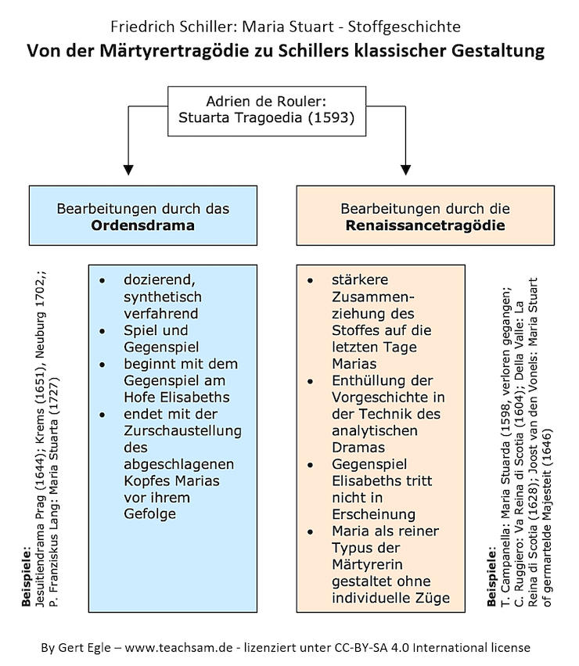

Erst die Bearbeitung durch den Hugenotten A. de Montchrétien (L’Écossaise ou le Désastre, 1601) bringt eine tendenzfreie künstlerische Gestaltung. Sie
- zeigt eine objektivere, nicht mehr so tendenziöse Haltung
- führt das Gegenspiel Elisabeths ein und
- ersetzt den Typus der strengen Märtyrerin durch den der schönen (erotischen) Frau.
Mit Regnaults „Marie Stuart, reine d’Écosse (1639)“ wird ein Mann zwischen die beiden königlichen Frauen gestellt, der die Gegnerschaft der Frauen ins Private hinein verlängert und Maria zur schuldlos geopferten Schönheit werden lässt. Von Elisabeth geliebt, soll Graf Norfolk von dieser zum König gemacht werden, der sich aber heimlich mit Maria verlobt. Sein Wunsch, Maria zu befreien, und die von ihm angezettelte Verschwörung gegen Elisabeth enden in der Katastrophe. In der Folge dominiert die Norfolk-Handlung die weitere Bearbeitung des Maria Stuart-Stoffes.

Die Stoffentwicklung in Deutschland
Die Adaption des Stoffes in Deutschland besitzt bestimmte Besonderheiten.
- Sie orientiert sich zunächst nicht an der Norfolk-Variante, sondern zeigt sich in stark verändernden deutschen Bearbeitungen der Stuart-Tragödie von Joost van den Vondel.
- Die Norfolk-Variante kommt erst durch die sentimentale Fassung von Ch. H. Spiess (1784) zur Geltung. Sie hat mit der Gestaltung Schillers schon das Motiv der Rechtmäßigkeit des Thronanspruchs von Maria Stuart gemein.
- Schiller grenzt sich von den Norfolk-Varianten und ihrem Wildwuchs ab und drängt die Norfolk-Handlung auf die Mortimer-Episode zurück und Maria wird zu einer schönen Sünderin und erhabenen Märtyrerin.
Stoffbearbeitungen in späterer Zeit stellen einen anderen Lebensabschnitt Maria Stuarts in den Mittelpunkt. Hier geht es vornehmlich um deren zwielichtige Rolle und ihre erotischen Abenteuer in Schottland, hier werden die Probleme ihrer Ehe mit Darnley und die Verbindung mit Bothwell dramatisiert und Maria Stuart wird damit als Sünderin und Schuldige, als Männerverderberin par excellence, präsentiert.
Arbeitsanregungen:
- Arbeiten Sie die Grundzüge der Stoofentwicklung heraus.
- Ließe sich der Stoff auch in unsere moderne Zeit übertragen?

